Сочинение -исследование «Мой прадед – герой войны.
Автор: Петрушина Диана Александровна, 14 лет, МОУ «Лицей № 3 им. П.А. Столыпина» г. Ртищево Саратовской области
Руководитель: Зеленина Жанна Анатольевна

Мой прадед, Петрушин Виктор Андреевич, родился 20 августа 1919 года в крестьянской семье.
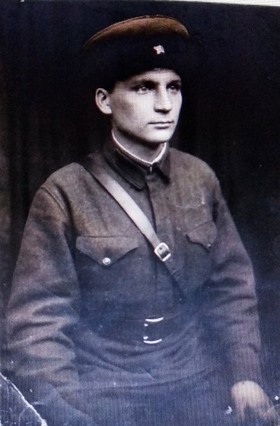

В 1937 году он был призван в ряды рабоче-крестьянской Красной Армии. Во время прохождения срочной службы закончил курсы младших командиров. А через три месяца, после окончания срочной службы началась война. Потом её назовут Великая Отечественная. Войну он встретил старшиной отдельного минометного батальона на Кавказе, там принял первый свой бой старшина Петрушин Виктор – мой прадед. В этом же бою он получил свое первое ранение и был награжден Орденом Красной Звезды. Лечение в тылу, и снова – в бой. Военные дороги вели все дальше…
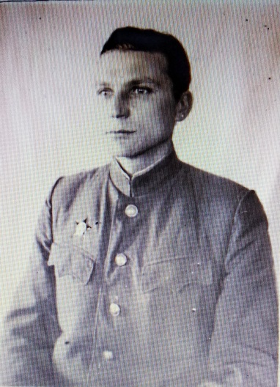

А дальше участвовал мой прадед в освобождении Кубани, Западной Украины, Западной Белоруссии, Литвы, Латвии.
Петрушин В.А. был командиром разведроты, парторгом отдельного минометного батальона, инструктором политотдела дивизии. После того, как фронт ушел дальше на запад, он получил приказ остаться со своей разведротой в Западной Украине и Западной Белоруссии, так как там после ухода немцев оставалось много фашистов – бандеровцев. И именно этот период своей военной жизни он считал всегда самым трудным. Он говорил: «Там на фронте враг впереди тебя, а здесь – кругом и даже сверху». Там было очень опасно: по несколько суток они сидели пояс в болотах, выслеживая коварного врага. Дважды он был ранен при этом и получил еще два ордена Отечественной войны 1 и 2 степени.
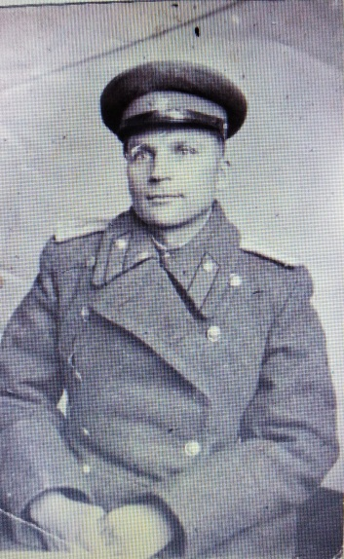

После окончания войны он был направлен в Литву и Латвию в составе внутренних войск НКВД, участвовал в ликвидации бандформирований или «лесных братьев», как называли этих жестоких бандитов, которые не жалели ни детей, ни женщин, ни стариков. У моего деда остались медали «За оборону Кавказа», «За победу над Германией» и др.
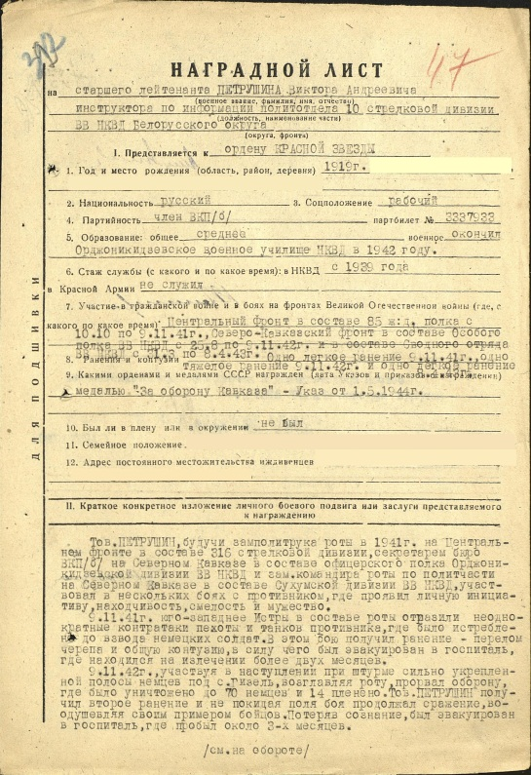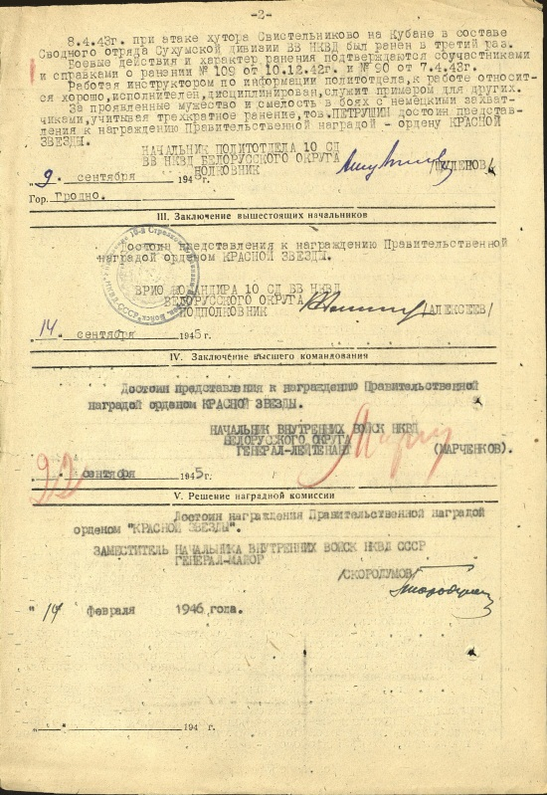

В 1947 году в звании майора он демобилизовался, и началась у него мирная трудовая жизнь. Он работал инструктором Макаровского райисполкома Саратовской губернии, был председателем сельского совета с. Макарово, парторгом Макаровского колхоза «Гигант». Вместе с супругой, Петрушиной Надеждой Петровной, вырастили и воспитали пятерых сыновей.
Умер мой прадед в 2003 году, похоронен в с. Макарово Ртищевского района. В нашей семье свято хранят память о моём прадеде Петрушине Викторе Андреевиче.

Петрушина Диана
МОУ «Лицей № 3 им. П.А. Столыпина

